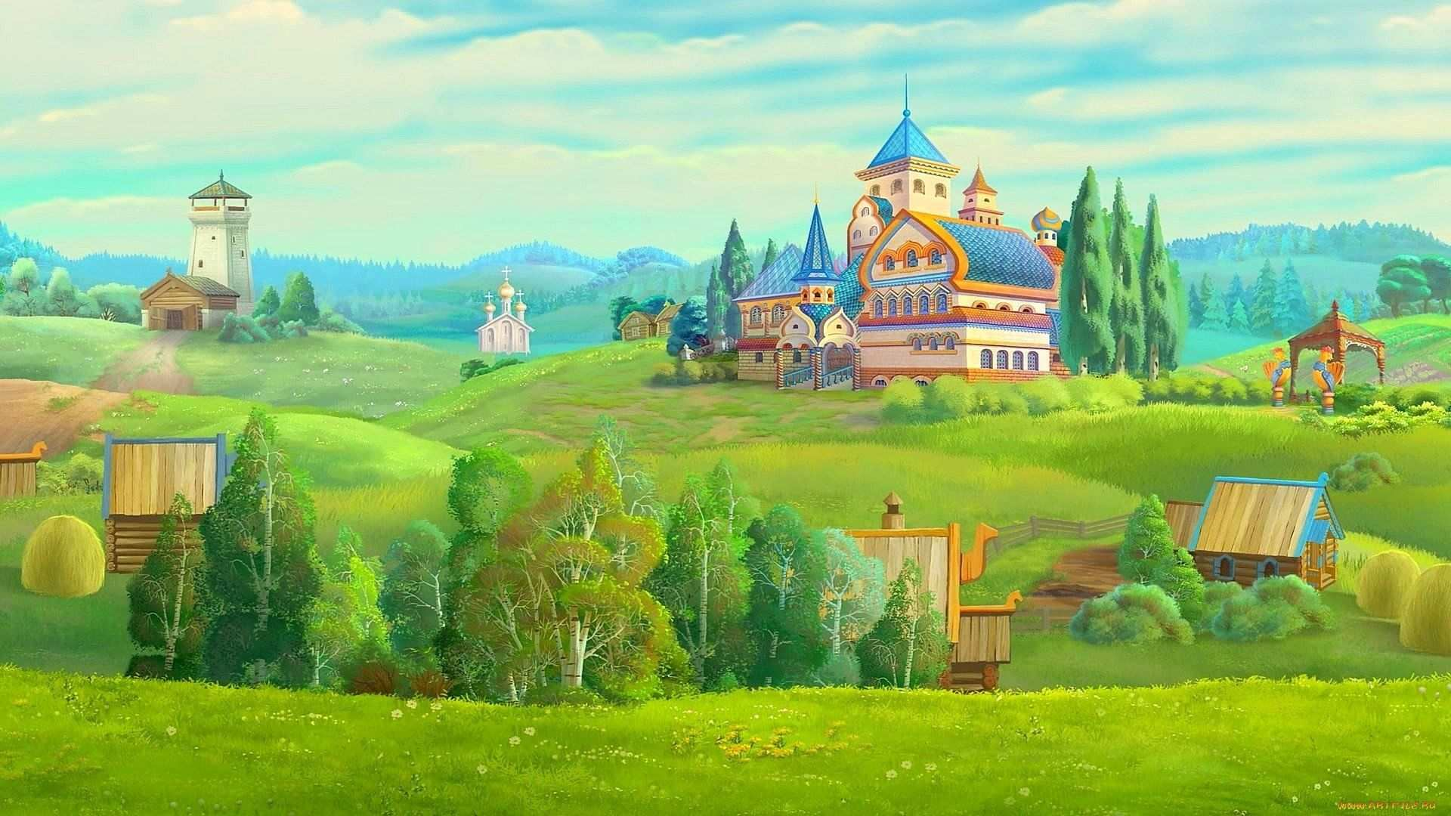Влияние русской народной сказки на развитие детей

Русские народные сказки детям становятся интересны уже к двум годам.
С детской сказки начинается знакомство с устным народным творчеством, с миром художественной литературы, с миром человеческих взаимоотношений, со всем окружающим миром в целом.
Почему именно сказка?
Разве не логичней показывать детям дошкольного возраста мир таким, каков он есть, рассказывая им реальные, поучительные истории «из жизни»?
Удивительно, но сказка является таким, же необходимым этапом психического развития ребёнка, как, скажем, игра. А запретить своему ребенку играть не сможет ни один любящий родитель.
Знакомство со сказкой помогает детям раннего возраста понять окружающую действительность. Любая сказка - это рассказ об отношениях между людьми. Язык сказок понятен детям. Он еще не умеет мыслить логически, и сказка не утруждает детей серьёзными логическими рассуждениями.
Русская народная сказка предлагает детям дошкольного возраста образы, которые им очень интересны, а жизненно важная информация усваивается сама по себе, незаметно. Мало того, приобщаясь к сказке, ребенок приобретает абсолютно новый для себя вид психической активности — умение мысленно действовать в воображаемых обстоятельствах, а это умение — основа для любой творческой деятельности.
Сказки детям повествуют готовую фантастическую историю, но оставляют при этом простор воображению. Через сказку легче всего объяснить детям первые и главные понятия нравственности: что такое «хорошо» и что такое «плохо». Сказочные герои всегда либо хорошие, либо плохие. Это очень важно для определения симпатий детей, для разграничения добра и зла. Дети становясь старше отождествляет себя с положительным героем.
Таким образом, сказка детям прививает добро. Нравственные понятия, ярко представленные в образах героев, закрепляются в реальной жизни и взаимоотношениях с близкими людьми. Ведь если злодеи в сказках всегда бывают наказаны, то единственный способ избежать наказания — не быть злым. Понятие о добре предстает в сказке не в виде законов и правил, а в виде образов сильных и храбрых богатырей, рыцарей, принцев, в виде доброй волшебницы или феи, всегда готовой прийти на помощь.
Русская народная сказка - одно из самых доступных средств для развития эмоциональной сферы детей, которое во все времена использовали педагоги и родители. В два года у детей уже развита, способность удерживать в памяти собственные действия с предметами и простейшие действия сказочных персонажей. Это возраст, когда детям раннего возраста очень нравятся сказки о животных. Дети с удовольствием, вслед за взрослыми, подражают движениям и звукам, издаваемым сказочными животными, их действиям с различными предметами.
В сказках дети раннего возраста замечают и любят повторяющиеся сюжетные обороты. Этот прием хорошо известен нам по таким русским народным сказкам, как «Репка», «Теремок», «Колобок». Подобная организация речи «сказителя», помогает детям раннего дошкольного возраста запомнить сюжет и «освоиться» в нём. Для лучшего понимания сказки детям необходимо опираться не только на словесное описание, но и на изображение, так как зрительный образ служит основной опорой для прослеживания событий.
Такими опорами могут быть красочные иллюстрации в книжках, или действие, разыгранное родителями по сказке с помощью кукольного театра «Би–Ба-Бо».
Роль русских народных сказок в воспитании детей не может быть не замечена. Дети постепенно начинают, представлять образы, учатся понимать внутренний мир сказочных героев, сопереживать им и верить в силы добра.
А также, сказки, можно рассматривать как способ снятия тревоги у детей. С помощью сказок можно помогать преодолевать негативные стороны формирующейся личности.
Русские народные сказки расширяют словарный запас, помогают правильно строить диалог, развивают связную логическую речь, формируется умение задавать вопросы.
В сказках заложена многовековая народная мудрость. В сказках всегда побеждает добро – это очень важно в воспитании детей. Важно и ваше к ним отношение. Если вы тоже чувствуете, что это другой, сказочный мир, то и расскажите её интересней.
Таким образом, русская народная сказка является одним из самых доступных средств для полноценного развития ребенка.

Консультацию подготовила: педагог-психолог Никотина Н.Г.

